ZÁRÓDOLGOZAT
Urbanics Pál
Márki András
Martonfalvai Manassé Antal
2026

Kiadó Ingatlan webalkalmazás
Urbanics Pál
Márki András
Martonfalvai Manassé Antal
SZÁMALK-Szalézi Technikum és Szakgimnázium
Szoftverfejlesztő

Nyilatkozat
a záródolgozat eredetiségéről
Alulírott _______________ (név) {________________. (anyja neve) ____________. (szem. ig. szám)} büntetőjogi és fegyelmi felelősségem tudatában kijelentem és aláírásommal igazolom, hogy a záró dolgozat saját munkám eredménye. A felhasznált irodalmi és egyéb információs forrásokat az előírásoknak megfelelően kezeltem, a záródolgozat készítésre vonatkozó szabályokat betartottam.
Kijelentem, hogy ahol mások eredményeit, szavait vagy gondolatait idéztem, azt a záródolgozatomban minden esetben, azonosítható módon feltüntettem, a dolgozatban található fotók és ábrák közlésével pedig mások szerzői jogait nem sértem.
Kijelentem, hogy a záródolgozatom elektronikus változata teljes egészében megegyezik a nyomtatott formával.
Hozzájárulok ahhoz, hogy az érvényben lévő jogszabályok és a Számalk-Szalézi Szakgimnázium belső szabályzata alapján az iskola saját könyvtárában megtekinthető (olvasható) legyen a záródolgozatom.

A záródolgozat titkos/nem titkos.

Budapest, 2026. április 27.

Tanuló aláírása
Tartalom
1 Bevezetés 7
1.1 Témaválasztás 7
1.2 Előtörténet 7
2 Tervezés, drótvázak 8
2.1.1 Tervezés 8
2.1.2 Drótvázak 9
3 Felhasználói dokumentáció 10
3.1 A program célja és lényegesebb funkciói 10
3.2 Futtatási környezet 10
3.3 A program fő funkcióinak leírása 11
4 Fejlesztői dokumentáció 12
4.1 Fejlesztői környezet 12
4.1.1 Visual Studio Code 12
4.1.2 Postman 12
4.2 Program struktúra 13
4.3 Adatbázis 13
4.3.1 Táblák 13
4.3.2 Kapcsolati ábra 14
4.4 Backend 14
4.4.1 Modellek és Controllerek 15
4.4.2 REST API 20
4.4.3 API végpontok at App-ban 21
4.5 Frontend 23
4.5.1 React és TypeScript 23
4.5.2 Tailwind CSS 24
4.5.3 Oldalak 26
4.5.4 Komponensek 27
4.5.5 HTTP kommunikáció – Axios 29
4.6 Reszponzivitás 30
4.6.1 Mit jelent a reszponzív weboldal? 30
4.6.2 Hogyan tervezzük? 30
4.6.3 Reszponzív kialakítás 31
5 Tesztelés 34
6 Fejlesztési lehetőségek 35
7 Irodalomjegyzék 1

GitHub repo link, adatbázis
Repo: https://github.com/martonfalvai/szakdoga
API végpont tesztelés: https://github.com/martonfalvai/szakdoga/tree/main/backend/tests/Feature

Adatbázis (SQL fájl):
https://github.com/martonfalvai/szakdoga - main repository - szakdolgozat.sql

Bevezetés

Témaválasztás
Szakdolgozatunk fő célja egy olyan kiadó ingatlan foglaló webalkalmazás, mely egyetlen felületre sűríti a hosszú és rövid távú ingatlan kiadást, megkönnyíti a tulajdonos és a bérlő közötti kommunikációt, valamint minősítést adhatnak egymásról, így nyilvánossá válnak az attitűdök, valamint kikerüli az problémás részek emberi vonzatát. Alkalmazásunk egy fiktív brand-re építettünk, amely MAPUMA néven ismert. Biztosítottunk felületet az adminisztrátoroknak, valamint a felhasználóknak, amely minden egyéb adatbázis-kezelő nyelv ismerete nélkül használható.

Előtörténet
A mai gazdasági helyzetet tekintve a lakhatás az egyik legfontosabb, ami terítékre kerülhet, az eladó ingatlanárak az egekben, már-már a bérleti árak is hegységnyi magasságúak, ezért pontosan tudjuk, hogy maga az ingatlan téma számottevően fontos kérdés mind a fiatal generáció, mind az idősebb korosztály terítékén. Továbbá mind a hárman találkoztunk már jó és rossz főbérlővel, valamint bérlővel, sokszor nem kapunk leírást, hogy milyen embertől is vesszük ki az adott ingatlant, ő megismer minket, kérhet bemutatkozást, de ahogy a munkavállaló a saját önéletrajzát, úgy egy bérlő is a bemutatkozását szépítheti. Az oldalon lehetőség nyílik pontozni, valamint véleményt írni az ex főbérlő-, illetve bérlőről. Ez kiváló útmutatás a “next”-nek. Fő motivációnk tehát az volt, hogy olyan oldalt hozzunk létre, amely nem árul zsákbamacskát sem a tulajdonosról, sem a jövendőbeli lakóról.

Tervezés, drótvázak

Tervezés
A projekt tervezési folyamata a technológiai stack kiválasztásával kezdődött. Mivel az alkalmazás egyszerre kellett, hogy kiszolgáljon bérlőket, tulajdonosokat és adminisztrátorokat, egyértelművé vált, hogy egy jól strukturált, rétegekre bontott architektúra szükséges. Ennek eredményeként született meg a döntés, hogy a frontend és a backend fizikailag is legyen elkülönítve egymástól: a Laravel a szerveroldali logikát és az adatkezelést látja el, míg a React TypeScript a felhasználói felületet. Ez a szétválasztás nemcsak a fejlesztés során bizonyult előnyösnek, hanem a jövőbeli bővíthetőség szempontjából is megalapozottabb megoldást jelent.
Az adatbázis tervezése során a legnagyobb kihívást az entitások közötti kapcsolatok helyes meghatározása jelentette. Kezdetben felmerült, hogy a felszereltségi elemeket és a bérlési típusokat egyszerűen szöveges mezőként tároljuk a hirdetésben, azonban hamar nyilvánvalóvá vált, hogy ez a megközelítés nehezen karbantartható és bővíthető. Ehelyett külön referencia táblák mellett döntöttünk, amelyek many-to-many kapcsolaton keresztül kapcsolódnak az ingatlanokhoz. Az értékelési rendszer tervezésekor egy tudatos döntés született: a Review tábla azonosítójaként a kapcsolódó Renting rekord azonosítóját használjuk, ezzel adatbázis szinten biztosítva, hogy egy bérléshez kizárólag egyetlen értékelés tartozhat.
A hitelesítési rendszer kialakításakor a Laravel Sanctum mellett döntöttünk, mivel az token alapú autentikációt biztosít, amely API alapú kommunikációhoz lényegesen megfelelőbb, mint a hagyományos session alapú megközelítés. A token alapú rendszer előnye, hogy állapotmentes: a szerver nem tárol munkamenet adatot, minden kérés önmagában tartalmazza a hitelesítési információt, ami jobban illeszkedik a REST API elveihez és a különálló frontend architektúrához.

Drótvázak
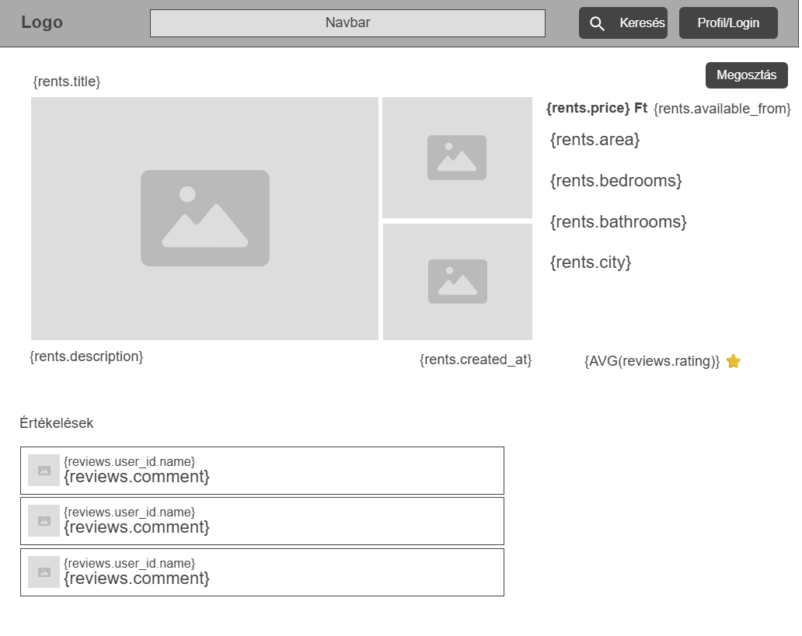
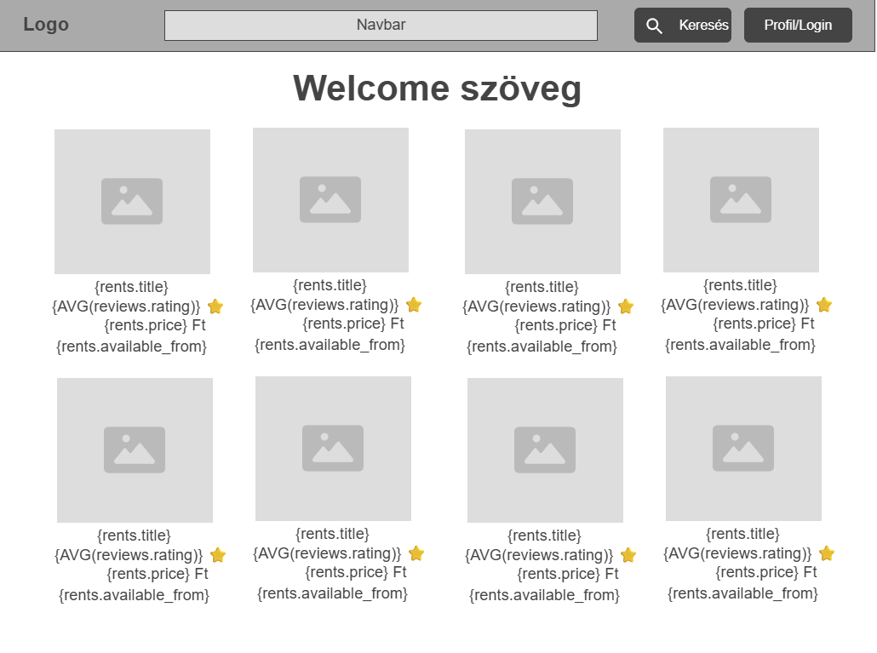

Felhasználói dokumentáció

A program célja és lényegesebb funkciói
A MAPUMA oldal lehetővé teszi a bérlők szánára, hogy megtekintsék, minősítsék és kibéreljék az adott ingatlant, emellett a tulajdonosok pedig feltöltsék és közzétegyék az ingatlanjaikat, valamint véleményezzék, a már leköszönő bérlőket. A tulajdonosok láthatják a jövőbeli bérlők adataikat, valamint a bérlők a feltöltött ingatlan paramétereit, elhelyezkedését és a tulajdonosról szóló véleményeket. Külön felületet készítettünk a regisztrált felhasználóknak, azoknak, akik kiadják a tulajdonukban lévő lakásukat, vagy házukat.

Futtatási környezet
Amint felmerült az ötlet, hogy hosszú és rövidtávú ingatlan kiadó alkalmazást szeretnénk készíteni, egyből világossá vált számunkra, hogy ezt weben fogjuk megvalósítani, ugyanis ez a legcélravezetőbb. Egyrészről fontos volt, hogy a felhasználók bárhol el tudják érni az oldalt és up-to-date lássák az új hirdetéseket, valamint az új jelentkezőket. Igaz, az alkalmazás használata átláthatóbb és olvashatóbb nagyobb felbontású monitoron, de minden feladatot képesek vagyunk elvégezni kisebb kijelzőn is. Ezen kívül gondoltunk arra is, hogy platform független legyen és bármilyen eszközről használni tudjuk az oldalakat, így nem kellett minden platformra külön applikációt készíteni. Azt gondoljuk, manapság egy felhasználó szívesebben látogat meg egy oldalt, mintsem tölti le az alkalmazás szoftverét, ha az egy belsős rendszer részét képezi. A weboldal megnyitására Mozilla Firefox, vagy Google Chrome webböngészők legfrissebb verziói a legalkalmasabbak. Az oldalak nem követelnek meg az átlagosnál nagyobb sávszélességű internet kapcsolatot.

A fejlesztés során az alkalmazás lokálisan futtatható, a backend és a frontend külön-külön indítandó el. A Laravel backend a php artisan serve paranccsal indítható, amely alapértelmezetten a http://127.0.0.1:8000 címen teszi elérhetővé az API-t. A frontend React alkalmazás az npm run start paranccsal indítható, amelyet a react-scripts build eszköz szolgál ki, alapértelmezetten a http://localhost:3000 porton. Az adatbázis-migrációk a php artisan migrate, a kezdeti adatok feltöltése pedig a php artisan db:seed paranccsal futtathatók.
A projekt Docker segítségével is futtatható, amely egy konténerizált, platformfüggetlen környezetet biztosít. A Docker előnye, hogy a fejlesztői környezet teljes egészében leírható és reprodukálható: nem szükséges manuálisan telepíteni a PHP-t, a Node.js-t vagy az adatbázist, mivel ezek mind konténerként futnak. A docker-compose.yml fájl definiálja a szükséges szolgáltatásokat: a Laravel backendet, a React frontendet és a MySQL adatbázist, amelyek egyetlen docker compose up paranccsal elindíthatók. Ez különösen hasznos csapatmunkában, mivel garantálja, hogy minden fejlesztő azonos környezetben dolgozik, elkerülve az eltérő szoftververziókból adódó hibákat. A konténerizáció emellett az éles környezetbe való telepítést is megkönnyíti, mivel ugyanaz a Docker konfiguráció használható fejlesztői és produkciós környezetben egyaránt.

A program fő funkcióinak leírása
Az alkalmazás főoldala betöltéskor megjelenik az összes elérhető ingatlan hirdetést kártya formátumban, amelyeken látható a hirdetés borítóképe, címe, ára és értékelése. A szűrősáv segítségével az ingatlanok szűkíthetők város, megye, ár, terület, szobaszám, fürdőszoba szám és elérhetőségi dátum szerint, így a felhasználó gyorsan megtalálhatja az igényeinek megfelelő ingatlant. Egy hirdetésre kattintva megnyílik az ingatlan részlet oldala, ahol megtekinthető a képgaléria, az ingatlan összes adata, felszereltsége, valamint a korábbi bérlők és tulajdonos által írt értékelések. Bejelentkezett felhasználók a Kapcsolatfelvétel gomb segítségével közvetlenül üzenetet küldhetnek a tulajdonosnak az alkalmazáson belül.
Regisztráció és bejelentkezés után a felhasználók saját ingatlan hirdetést adhatnak fel a navigációs sávban található Hirdetésfeladás gomb segítségével. A hirdetés feladása során megadható az ingatlan típusa, címe, leírása, ára, területe, szoba- és fürdőszoba száma, felszereltsége, valamint egy vagy több kép is feltölthető, amelyek közül kijelölhető a borítókép. A tulajdonos a saját hirdetésén jelölheti, ha az ingatlant kiadta, vagy ha ismét elérhetővé vált.
A bérlés lezárultát követően mindkét fél értékelést írhat egymásról: a bérlő a tulajdonosról, a tulajdonos a bérlőről. Az értékelések az ingatlan részlet oldalán nyilvánosan megtekinthetők, így a jövőbeli bérlők és tulajdonosok is tájékozódhatnak egymás megbízhatóságáról. A profiloldalon a felhasználó megtekintheti és módosíthatja saját adatait, valamint áttekintheti bérlési előzményeit.

Fejlesztői dokumentáció

Fejlesztői környezet

Visual Studio Code
A Visual Studio Code (VS Code) a Microsoft által fejlesztett, nyílt forráskódú kódszerkesztő, amely mára az egyik legnépszerűbb fejlesztői eszközzé vált. Könnyűsúlyú, mégis rendkívül bővíthető felületének köszönhetően egyaránt alkalmas JavaScript, TypeScript és PHP alapú Laravel fejlesztésre is, így a teljes projektet egyetlen szerkesztőben tudtuk kezelni. A beépített Git integráció lehetővé teszi a verziókezelési műveletek elvégzését közvetlenül a szerkesztőből, külön kliens alkalmazás nélkül. A kiegészítők (extensions) piacterén keresztül rengeteg plugin telepíthető: a PHP Intelephense kiterjesztés intelligens kódkiegészítést, hibakiemelést és definícióugrást biztosít Laravel projektekhez, az ESLint és Prettier pedig a JavaScript és TypeScript kód minőségét és egységes formázását tartja fenn. A Tailwind CSS IntelliSense plugin az osztálynevek automatikus kiegészítésével gyorsítja a frontend fejlesztést. A VS Code integrált terminálja lehetővé teszi, hogy az Artisan parancsokat, npm scripteket és egyéb fejlesztői eszközöket anélkül futtassuk, hogy elhagynánk a szerkesztőt.

Postman
A Postman egy API fejlesztői és tesztelési platform, amellyel HTTP kérések küldhetők és a válaszok részletesen vizsgálhatók grafikus felületen keresztül. A fejlesztés során nélkülözhetetlen eszköznek bizonyult, mivel lehetővé tette a backend végpontok gyors és önálló tesztelését a frontend elkészülte előtt is. A kérések elmenthetők és kollekciókba rendezhetők, így az összes API végpont egy helyen, újrafelhasználható formában érhető el. A környezeti változók (environments) segítségével egyszerűen váltható az alap URL a fejlesztői és éles környezet között. A Sanctum token alapú hitelesítés teszteléséhez a bejelentkezési kérés válaszából kapott tokent az Authorization fejlécbe illesztettük, amelyet a Postman automatikusan csatol a további kérésekhez. Ezáltal a védett végpontok is könnyedén tesztelhetők voltak anélkül, hogy a frontendhez kellett volna fordulni minden egyes ellenőrzésnél.

Program struktúra
A projekt MVC (Model-View-Controller) architektúrát követ, amelyen belül a frontend és a backend fizikailag is el van különítve egymástól. A backend Laravel alapon fut, itt találhatók a modellek, a controllerek és az üzleti logika, míg a megjelenítési réteget egy önálló React TypeScript alkalmazás alkotja. A kettő közötti kommunikáció kizárólag a RESTful API-n keresztül zajlik, JSON formátumban. Ez a szétválasztás tudatos tervezési döntés volt: a két réteg egymástól függetlenül fejleszthető, tesztelhető és szükség esetén cserélhető, anélkül hogy a másik oldalt érinteni kellene. Emellett lehetővé teszi, hogy mindkét területen a legmegfelelőbb technológiát alkalmazzuk: a PHP és Laravel a szerveroldali logikához és adatkezeléshez kiforrott és megbízható választás, míg a React a modern, dinamikus felhasználói felületek építésének egyik legelterjedtebb eszköze. Az alkalmazás frontend oldala SPA (Single Page Application) szemléletben készült, ami azt jelenti, hogy az oldal váltások nem járnak teljes oldal betöltéssel: a React Router kezeli a navigációt, és csak a szükséges komponensek cserélődnek le, így a felhasználói élmény gördülékenyebb és gyorsabb egy hagyományos többoldalas alkalmazáshoz képest.

Adatbázis

Táblák
Az adatbázis tervezésének középpontjában a rents tábla áll, amely az ingatlan hirdetések összes alapadatát tárolja, és köré épül fel a teljes adatmodell. A táblák egy része külső referenciatáblaként funkcionál: a cities, counties, és rent_types táblák külön vannak kezelve ahelyett, hogy az értékek szövegként kerülnének a rents táblába. Ez a döntés a könnyebb karbantarthatóságot szolgálja: ha például egy város nevét módosítani kell, elegendő egyetlen rekordot frissíteni, és a változás automatikusan érvényes minden kapcsolódó hirdetésnél. A felszereltségi elemeket a utility_options és a utilities táblák kezelik many-to-many kapcsolattal, ahol a utilities tábla kapcsolótábla ként működik a rents és a utility_options között, lehetővé téve, hogy egy ingatlanhoz tetszőleges számú felszereltségi elem rendelhető legyen. A képeket a rent_images tábla tárolja Base64 formátumban, ahol minden kép rekord a saját rent_id-jén keresztül kapcsolódik az ingatlanhoz, így egy hirdetéshez korlátlan számú kép tölthető fel. Különösen érdekes tervezési döntés a reviews tábla felépítése: az értékelés azonosítója nem automatikusan generált, hanem megegyezik a kapcsolódó rentings rekord azonosítójával, ezzel adatbázis szinten biztosítva, hogy egy bérléshez csak egyetlen értékelés tartozhat. A rentings tábla a bérlő és tulajdonos azonosítója mellett az árat is eltárolja, ami azt jelenti, hogy a tranzakció pillanatában érvényes ár rögzítve marad akkor is, ha a hirdetés ára később megváltozik. A tábla struktúra kialakításakor szem előtt tartottuk a teljesítményt is: a túlzottan elaprózott adatmodell ugyan rugalmasabb, de bonyolultabb és lassabb JOIN lekérdezéseket eredményez, ezért a táblák számát tudatosan a szükséges minimumra korlátoztuk.

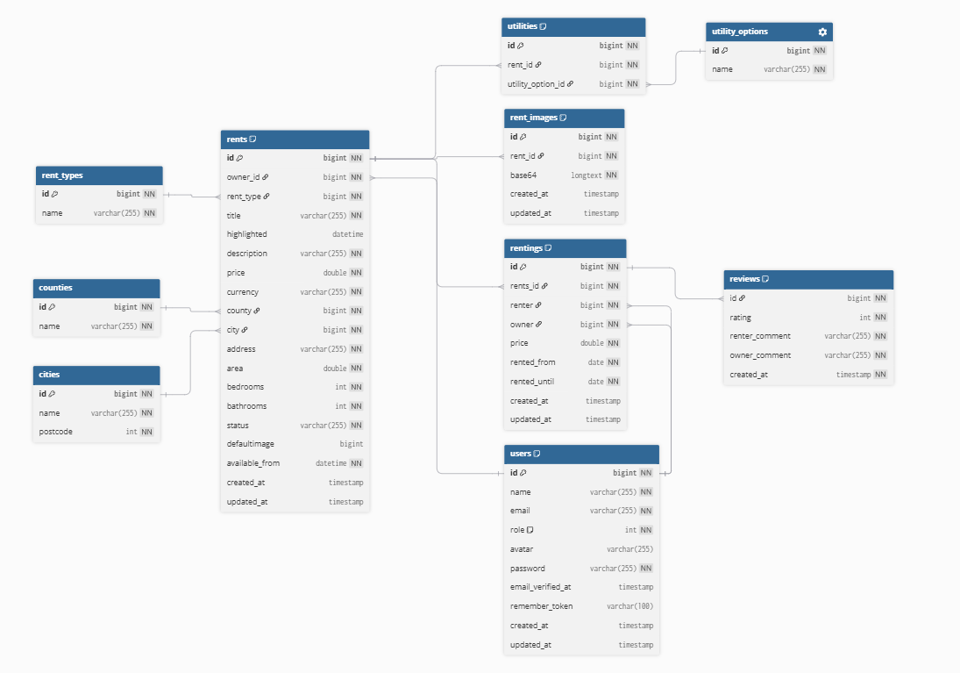
Kapcsolati ábra

Backend
A Laravel egy nyílt forráskódú PHP keretrendszer, amelyet Taylor Otwell fejlesztett ki azzal a céllal, hogy a webfejlesztést elegánssá és hatékonyabbá tegye. Az MVC (Model-View-Controller) architektúrára épül, amely tiszta szétválasztást biztosít az adatkezelés, az üzleti logika és a megjelenítési réteg között. A Laravel egyik legnagyobb erőssége, hogy rengeteg funkciót kínál azonnal, telepítés után: beépített hitelesítési rendszer, útvonalkezelés, adatbázis-migráció, ORM (Eloquent), validáció, eseménykezelés és ütemezett feladatok egyaránt elérhetők külön konfiguráció nélkül. A Sanctum csomag segítségével token alapú API hitelesítés is gyorsan megvalósítható, amelyet mi is alkalmaztunk a projektben. A keretrendszer éles környezetben is megbízhatóan teljesít, számos nagy forgalmú alkalmazás fut Laravel alapokon. A Composer csomagkezelőn keresztül több ezer külső csomag integrálható, amelyek szinte minden igényt lefednek. A Laravel dokumentációja kiemelkedően részletes és naprakész, a fejlesztői közösség pedig az egyik legnagyobb és legaktívabb a PHP ökoszisztémában, ami gyors segítségnyújtást és folyamatos fejlődést biztosít

Modellek és Controllerek
      - Modellek
User
A User modell a Laravel beépített Authenticatable osztályát terjeszti ki, és az alkalmazás felhasználóinak adatait tárolja. A modell támogatja a Laravel Sanctum csomag által nyújtott token alapú hitelesítést a HasApiTokens trait használatával. A tömegesen kiosztható mezők a név, az e-mail cím és a jelszó. A jelszó automatikusan hash-elt formában kerül mentésre a cast mechanizmus jóvoltából, így soha nem tárolódik nyers szövegként az adatbázisban. A szerepkör kezelésére egy egyszerű isAdmin() metódus szolgál, amely a role mező értéke alapján dönti el, hogy az adott felhasználó adminisztrátor-e. A jelszó és a remember_token mezők sorosítás során el vannak rejtve, hogy ne kerüljenek ki az API válaszokba.
Rent
A Rent modell az alkalmazás központi entitása, amely az ingatlan hirdetéseket reprezentálja. Tárolja az ingatlan címét, leírását, árát és pénznemét, valamint a földrajzi adatokat: megyét, várost és pontos címet. Az ingatlan fizikai jellemzői közé tartozik a terület (négyzetméterben), a hálószobák és fürdőszobák száma. A status mező jelzi, hogy az ingatlan jelenleg elérhető-e bérlésre, az available_from mező pedig a legkorábbi foglalható dátumot határozza meg. A highlighted mező segítségével az adminisztrátor ki tudja emelni az adott hirdetést a főoldalon. A default_image mező a lista nézetben megjelenített borítókép hivatkozását tárolja.
Renting
A Renting modell egy konkrét bérlési tranzakciót ír le, és összekapcsolja a bérlőt, a tulajdonost és az adott ingatlant. A rents_id idegen kulcson keresztül hivatkozik a Rent modellre, a renter és owner mezők pedig a két érintett felhasználót azonosítják. A rented_from és rented_until mezők a bérlés időintervallumát határozzák meg, a price mező pedig a tranzakcióhoz rögzített végleges árat tárolja. Ez az entitás teszi lehetővé az értékelési rendszer működését is, mivel az értékelést csak lezajlott bérléshez lehet kötni. Az adminisztrátori felületen áttekinthetők az összes aktív és lezárt bérlések adatai.
Review
A Review modell a bérlés lezárását követően rögzített értékeléseket tárolja. Az id mező kézzel töltődik ki, és közvetlenül a kapcsolódó Renting rekord azonosítójával egyezik meg, ezért az automatikus increment le van tiltva. A rating mező egy numerikus pontszámot tartalmaz, a renter_comment és az owner_comment mezők pedig a bérlő, illetve a tulajdonos szöveges véleményét tárolják. Az időbélyegek ki vannak kapcsolva, mivel az értékelés dátuma következtethető a Renting rekord adataiból. Ez a kétoldalas értékelési rendszer az alkalmazás egyik fő innovációja, amely átláthatóvá teszi mind a tulajdonos, mind a bérlő megbízhatóságát.
Rent_image
A Rent_image modell az ingatlanokhoz feltöltött képeket tárolja Base64 kódolt formátumban. A rent_id mező azonosítja, hogy a kép melyik Rent rekordhoz tartozik, a base64 mező pedig maga a kódolt képadat. A Base64-es tárolási megoldás előnye, hogy a képek közvetlenül az adatbázisból kérhetők le és azonnal megjeleníthetők a böngészőben, fájlrendszeren történő tárolás nélkül. A frontend oldalán az img elem src attribútumába közvetlen beillesztéssel jelenik meg a kép. Egy ingatlanhoz több kép is feltölthető, így a tulajdonos átfogóan tud bemutatni egy-egy ingatlant.
Rent_type
A Rent_type modell az ingatlan hirdetések típusát határozza meg, például rövid távú vagy hosszú távú bérlés. Egyetlen name mezőt tartalmaz, amely a típus nevét tárolja. Az időbélyegek ki vannak kapcsolva, mivel ez egy egyszerű, ritkán változó rekordhalmazt alkot. A Rent_type rekordjai az adatbázis seeder folyamán kerülnek feltöltésre és referenciaadatként működnek. A modell saját gyárosztállyal rendelkezik (RentTypeFactory), amely a tesztelési folyamatot támogatja.
City és County
A City modell a magyar városok adatait tárolja: a város nevét és irányítószámát. A County modell a megyék neveit tartalmazza, és szintén időbélyeg nélkül működik. Mindkettő referenciatáblaként funkcionál, amelyek a Rent hirdetésekhez kapcsolódnak, és az adatbázis következetességét biztosítják. Ennek köszönhetően a szűrési funkció egységes névre építhet, és elkerülhetők az elgépeléséből adódó hibák. Az adatok seedeléssel kerülnek feltöltésre, és a frontend legördülő menüiből választhatók ki.
Utility és Utility_option
A Utility_option modell az ingatlanokhoz rendelt felszereltségi elemek listáját tárolja, például: wifi, parkoló, erkély. Minden rekord egyetlen name mezőből áll, és tömegesen kiosztható. A Utility modell kapcsolótáblaként működik a Rent és a Utility_option között, azaz rögzíti, hogy egy adott ingatlanhoz mely felszereltségi elemek tartoznak. Ez a many-to-many kapcsolat rugalmas bővíthetőséget biztosít: új felszereltségi elem adható hozzá anélkül, hogy az ingatlan táblát módosítani kellene. A frontend az ingatlan részletoldalán jeleníti meg a utility elemeket ikonos formában.

      - Controllerek
AuthenticatedSessionController
Az AuthenticatedSessionController felel a bejelentkezési és kijelentkezési folyamatért. A store() metódus fogadja az e-mail és jelszó párost, majd az Auth::attempt() segítségével ellenőrzi azokat. Sikeres hitelesítés esetén a Sanctum csomagon keresztül egy Bearer tokent generál, amelyet a válaszban visszaküld a frontendnek a felhasználói adatokkal együtt. Sikertelen bejelentkezés esetén 401-es HTTP státuszkóddal és hibaüzenettel tér vissza. A destroy() metódus a kijelentkezést kezeli: törli az aktuális hozzáférési tokent, ezzel érvényteleníti a munkamenetet.
RegisteredUserController
A RegisteredUserController az új felhasználók regisztrációját végzi. A store() metódus validálja a nevet, az e-mail címet és a jelszót, utóbbit a Laravel beépített jelszóerősségi szabályaival. Sikeres validáció után létrehozza a User rekordot, a jelszót hash-elve tárolja, majd elindítja a Registered eseményt. Regisztráció után azonnal tokent generál, így a felhasználónak nem kell külön bejelentkeznie. A válasz tartalmazza a tokent, annak típusát és a felhasználói adatokat.
PasswordResetLinkController és NewPasswordController
A PasswordResetLinkController a jelszó-visszaállító link kiküldéséért felel: validálja az e-mail mezőt, majd a Laravel beépített Password::sendResetLink() metódusával elküldi az e-mailt. A NewPasswordController a tényleges jelszócsere logikáját tartalmazza: validálja a tokent, az e-mail címet és az új jelszót, majd a Password::reset() metódussal elvégzi a cserét. Sikeres visszaállítás esetén frissíti a remember_token értékét is, és PasswordReset eseményt süt el. Mindkét controller JSON választ ad vissza a folyamat állapotáról.
UserController
A UserController a felhasználói adatok kezelését látja el, két különböző szinten. Az updateSelf() metódus a bejelentkezett felhasználó saját adatainak módosítását teszi lehetővé: névváltoztatás, jelszócsere és avatar frissítés. Ha új jelszót ad meg a felhasználó, az automatikusan hash-elve kerül mentésre. Az adminisztrátori metódusok (index, show, update, destroy) az összes felhasználó listázását, megtekintését, módosítását és törlését biztosítják. Az e-mail egyediségét minden módosításnál ellenőrzi a rendszer, kizárva az aktuális felhasználó saját rekordját az összehasonlításból.
RentController
A RentController az alkalmazás legtöbb logikát tartalmazó controllere, amely az ingatlan hirdetések teljes életciklusát kezeli. A store() metódus validálja az összes ingatlanadatot, beleértve a típust, árat, helyszínt, területet és elérhetőségi dátumot. A show() metódus egy összetett JOIN lekérdezéssel egyetlen válaszban adja vissza az ingatlan összes adatát: képeket, felszereltségi elemeket, értékeléseket és az átlagos pontszámot. A mainPageRents() metódus a főoldal listázó nézetét szolgálja ki, és számos opcionális szűrőparamétert fogad: város, megye, ár, terület, szoba- és fürdőszobaszám, státusz és elérhetőség. A kiemelt hirdetések mindig a lista elejére kerülnek az orderByRaw() segítségével. A highlight() metódus az adminisztrátor számára teszi lehetővé egy hirdetés kiemelését vagy a kiemelés visszavonását.
RentingController
A RentingController a bérlési tranzakciók kezelését végzi. Az index() metódus egy JOIN lekérdezéssel a bérlő és tulajdonos azonosítói mellé visszaadja azok nevét is, így a frontend közvetlenül megjeleníthető adatot kap. A store() metódus validálja a bérlő és tulajdonos azonosítóját, az ingatlan hivatkozást, az árát és a dátumintervallumot, biztosítva, hogy a befejezési dátum mindig a kezdési dátum után legyen. Az update() metódus lehetőséget ad az ár és a dátumok utólagos módosítására. A destroy() metódus törli a bérlési rekordot, ami az ehhez tartozó értékelést is érvényteleníti.
ReviewController
A ReviewController az értékelések létrehozását és kezelését végzi. A store() metódus az id mezőt kézzel fogadja, és ellenőrzi, hogy az megfelel-e egy létező bérlési rekordnak, valamint hogy ahhoz még nem tartozik értékelés. A rating értéke 1 és 5 közé van korlátozva, a renter_comment és owner_comment mezők pedig kötelezőek, így mindkét fél véleménye egyszerre kerül rögzítésre. Az update() metódus lehetővé teszi a meglévő értékelések módosítását, a destroy() pedig az adminisztrátor számára biztosít törlési lehetőséget.
Upload Controller
Az UploadController az ingatlanokhoz tartozó képek feltöltését kezeli. A store() metódus fogadja a multipart/form-data formátumban érkező képfájlokat, validálja azokat méret és típus szempontjából (maximum 40 MB fájlonként). Minden egyes fájlt Base64 formátumra alakít át, és a MIME típussal együtt elmenti a rent_images táblába. A default_image_index paraméter segítségével meghatározható, hogy melyik kép legyen a hirdetés borítóképe, amelynek azonosítója ezután a Rent rekordon is frissítésre kerül. Érvénytelen fájl esetén a controller naplózza a hibát és 500-as státusszal tér vissza.
RentImageController
A RentImageController az ingatlanképek lekérdezését és törlését biztosítja. Az index() az összes képrekordot visszaadja, a show() egy konkrét képet azonosító alapján, a destroy() pedig törli a megadott képet az adatbázisból. Feltöltési logikát nem tartalmaz, azt az UploadController végzi. Ez a szeparáció biztosítja, hogy a képkezelés logikája el legyen különítve az adminisztratív műveletektől.
RentTypeController, CityController és CountyController
Ez a három controller alapvető CRUD műveleteket valósít meg a referenciatáblákon. A RentTypeController a bérlési típusok (pl. rövid/hosszú táv) listázását, létrehozását, módosítását és törlését végzi. A CityController a városok nevét és irányítószámát kezeli, a CountyController pedig a megyék nevét. Mindhárom controller validálja a bejövő adatokat, és JSON formátumban adja vissza a válaszokat. Ezek az végpontok elsősorban a frontend legördülő menüinek feltöltésére szolgálnak.
UtilityController és UtilityOptionController
A UtilityOptionController a felszereltségi elemek (pl. wifi, parkoló, erkély) kezelését végzi teljes CRUD támogatással. A UtilityController a kapcsolótábla bejegyzéseit kezeli: a store() metódus validálja, hogy a megadott ingatlan és felszereltségi elem azonosítói léteznek-e, majd létrehozza a kapcsolatot. Az update() metódus szándékosan hiányzik, mivel egy kapcsolótábla rekordját érdemesebb törölni és újra létrehozni, mint módosítani. A destroy() metódus lehetővé teszi egy adott felszereltségi elem eltávolítását egy ingatlanhoz rendelésből.

REST API
A REST (Representational State Transfer) egy szoftver architekturális stílus, amelyet webes szolgáltatások tervezésére használnak. Az alkalmazásunk backendje és frontendje közötti kommunikáció teljes egészében RESTful API-n keresztül zajlik, amely HTTP protokollon alapul. A REST elvei szerint minden erőforrásnak egyedi URL-je van, és a műveletek típusát a HTTP metódus határozza meg: GET az adatok lekérésére, POST új rekord létrehozására, PUT vagy PATCH meglévő rekord módosítására, DELETE pedig törlésre szolgál. Az API kizárólag JSON formátumban kommunikál, mind a kérések törzsében, mind a válaszokban. A szerver állapotmentes, azaz minden egyes kérésnek önmagában kell tartalmaznia az összes szükséges információt, beleértve a hitelesítési adatot is. Az autentikációt a Laravel Sanctum csomag biztosítja Bearer token alapon: a bejelentkezés után kapott tokent a frontend minden védett végponthoz szükséges kérés Authorization fejlécébe helyezi. A HTTP státuszkódok egyértelműen jelzik a kérés eredményét: 200 sikeres lekérés, 201 sikeres létrehozás, 204 tartalom nélküli sikeres törlés, 401 hitelesítési hiba, 422 validációs hiba esetén. Ez a felépítés lehetővé teszi, hogy a frontend és a backend teljesen függetlenül fejleszthető legyen, mivel köztük csak a megállapodott API szerződés az összekötő kapocs.

API végpontok at App-ban
Az alkalmazás a Laravel backenddel RESTful API-n keresztül kommunikál. Az admin végpontok kizárólag role === 1 jogosultságú felhasználók számára érhetők el, amelyet mind a frontend (Admin.tsx), mind a backend ellenőriz.
Publikus végpontok
Metódus | Végpont | Leírás
POST | /api/register | Regisztráció, sikeres esetben tokent ad vissza
POST | /api/login | Bejelentkezés, visszaadja az access tokent és a felhasználó adatait
POST | /api/forgot-password | Jelszó-visszaállító e-mail küldése
GET | /api/rents | Ingatlanok listázása, opcionális szűrő paraméterekkel
GET | /api/rents/{id} | Egy adott ingatlan részletes adatainak lekérése
Bejelentkezett felhasználói végpontok
Metódus | Végpont | Leírás
POST | /api/logout | Kijelentkezés, token invalidálása
GET | /api/user | Saját profil lekérdezése
PUT | /api/user | Profil módosítása
POST | /api/rents | Új hirdetés létrehozása
PUT | /api/rents/{id} | Saját hirdetés módosítása
DELETE | /api/rents/{id} | Saját hirdetés törlése
POST | /api/upload | Képfeltöltés saját hirdetéshez
POST | /api/reviews | Értékelés létrehozása
PUT | /api/reviews/{id} | Saját értékelés módosítása
DELETE | /api/reviews/{id} | Saját értékelés törlése

Admin végpontok
Metódus | Végpont | Leírás
GET | /api/admin/users | Összes felhasználó listázása
DELETE | /api/admin/users/{id} | Felhasználó törlése
GET | /api/admin/rents | Összes hirdetés lekérése
DELETE | /api/admin/rents/{id} | Hirdetés törlése
PATCH | /api/admin/rents/{id}/highlight | Hirdetés kiemelésének ki/bekapcsolása
GET | /api/admin/rentings | Összes bérlés listázása
GET | /api/admin/reviews | Összes értékelés listázása
DELETE | /api/admin/reviews/{id} | Adott értékelés törlés

Frontend

React és TypeScript
A frontend alkalmazás React könyvtár segítségével készült, TypeScript nyelven írva. A React egy komponens alapú JavaScript könyvtár, amely lehetővé teszi az újrafelhasználható felületi elemek deklaratív módon történő felépítését. A TypeScript a JavaScript szigorúan típusos szuperhalmaza, amely fordítási időben jelzi a típushibákat, ezáltal biztonságosabbá és karbantarthatóbbá teszi a kódot, különösen nagyobb projektek esetén. Az alkalmazás SPA (Single Page Application) szemléletben épül fel, az oldalak közötti navigációt a react-router-dom könyvtár kezeli BrowserRouter és Routes komponensek segítségével, így az oldalváltások teljes újratöltés nélkül történnek. Az egyes komponensek a React beépített állapotkezelési mechanizmusaira támaszkodnak: a useState a lokális állapot tárolására, a useEffect pedig az oldalbetöltéskor vagy állapotváltozáskor futtatandó mellékhatások kezelésére szolgál. A hitelesítési állapotot egy egyedi AuthProvider kontextus kezeli, amely az egész alkalmazás számára elérhetővé teszi a bejelentkezett felhasználó adatait, a tokent, valamint a login, logout és register műveleteket. A munkamenet adatait a sessionStorage tárolja, így böngésző fül bezárása után a felhasználó automatikusan kijelentkezik.

Tailwind CSS
A Tailwind CSS egy utility-first szemléletű CSS keretrendszer, amely alapvetően más megközelítést alkalmaz a hagyományos CSS írással szemben. Ahelyett, hogy külön fájlokban definiálnánk az osztályokat és azokat rendelnénk az elemekhez, a Tailwind előre definiált utility osztályokat kínál, amelyeket közvetlenül a JSX elemek className attribútumában alkalmazunk. Ez azt jelenti, hogy az elem stílusa azonnal látható a komponens kódjában, anélkül hogy külön fájlban kellene keresni. A Tailwind konfigurációja a tailwind.config.js fájlban történik, ahol egyedi színeket definiáltunk CSS változókon keresztül (--background, --primary, --border), amelyek a src/index.css fájlban vannak deklarálva. Ez lehetővé teszi, hogy a Tailwind osztályai (bg-background, text-primary) ezeket az egyedi értékeket vegyék fel, biztosítva az egységes megjelenést az egész alkalmazásban. A reszponzivitást a Tailwind beépített töréspontjai kezelik, a projektben leggyakrabban az md: (768px felett) és lg: (1024px felett) prefixeket alkalmaztuk. Az animációkhoz a tailwindcss-animate plugint használtuk, amelyre a shadcn/ui komponens könyvtár is épít. Ahol a Tailwind utility osztályok önmagukban nem bizonyultak elegendőnek, ott CSS Module fájlokat alkalmaztunk mellette, például a navigációs sáv blur effektjénél vagy összetettebb rács rendszereknél.
Fájlok útvonala: src/Pages/

Oldalak
Az alkalmazás oldalait a src/Pages mappában tároljuk, mindegyik egy önálló React komponens.

Oldal | Fájl | Leírás
Főoldal | src/Pages/Home.tsx | Elérhető ingatlanok listázása rácsos elrendezésben, szűrési lehetőséggel
Ingatlan részletek | src/Pages/Apartment.tsx | Egy adott ingatlan részletes adatai, képei, felszereltsége és értékelései
Hirdetés feladása | src/Pages/CreateAdvertisement.tsx | Bejelentkezett felhasználók számára elérhető űrlap új ingatlan hirdetés létrehozásához
Bejelentkezés | src/Pages/Login.tsx | E-mail és jelszó alapú bejelentkezési űrlap
Regisztráció | src/Pages/Register.tsx | Új felhasználói fiók létrehozása
Profil | src/Pages/Profile.tsx | Bejelentkezett felhasználó adatainak megtekintése és módosítása
Rólunk | src/Pages/About.tsx | A MAPUMA platform és a fejlesztői csapat bemutatása
Kapcsolat | src/Pages/Contact.tsx | Kapcsolatfelvételi űrlap telefonszám validációval és karakterszámlálóval
Admin felület | src/Pages/Admin.tsx | Adminisztrátori felület hirdetések, felhasználók és bérlések kezeléséhez
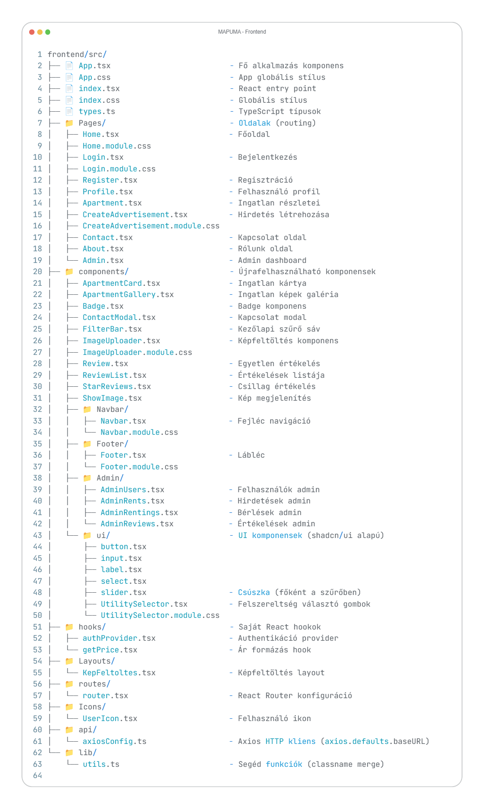

Komponensek
Az alkalmazás újrafelhasználható komponenseit a src/components mappában tároljuk.
Navbar – Az oldal tetején rögzített navigációs sáv, amely tartalmazza a menüpontokat, a bejelentkezett felhasználó nevét és avatarját, valamint a kijelentkezés gombot. Bejelentkezett felhasználók számára megjelenik egy Hirdetésfeladás gomb is, amely a /create-advertisement útvonalra navigál. Mobilon hamburger menüre vált, amelyet egy useRef segítségével implementált külső kattintás esemény zár be automatikusan, és a Hirdetésfeladás lehetőség a mobil menüben is elérhető.
Footer – Az oldal alján elhelyezkedő lábléc, amely tartalmazza a MAPUMA logót és rövid leírást, a gyors navigációs linkeket, valamint az elérhetőségeket e-mail cím és telefonszám formájában. Az alsó sávban megjelenik a szerzői jogi nyilatkozat és az adatvédelmi, felhasználási feltételek, illetve sütik oldalakra mutató linkek. A lábléc reszponzív, mobilon egymás alá kerülnek a szekciók, nagyobb képernyőn háromoszlopos elrendezésben jelenik meg.
ApartmentCard – Az ingatlanokat megjelenítő kártya komponens, amely a főoldalon a rácsban jelenik meg. Megjeleníti az ingatlan borítóképét, címét, árát és csillagos értékelését. Kiemelt hirdetés esetén egy badge-et jelenít meg a képen.
ApartmentGallery – Az ingatlan részlet oldalán használt képgaléria, amely támogatja a képek közötti navigációt nyilakkal és bélyegképekkel. Tartalmaz egy teljes képernyős lightbox nézetet, amelyet billentyűzettel is lehet kezelni.
FilterBar – A főoldalon elhelyezett szűrősáv, amellyel város, megye, ár, terület, szobaszám, fürdőszoba szám és elérhetőségi dátum szerint lehet szűrni. A részletes szűrők egy kinyitható panelben kaptak helyet, a területet egy kétirányú csúszkával lehet megadni.
ContactModal – Az ingatlan részlet oldalán megnyitható kapcsolatfelvételi ablak. Tartalmaz egy telefonszám mezőt magyar formátum validációval, egy karakterszámlálás üzenet mezőt, valamint csak olvasható név és email mezőket a bejelentkezett felhasználó adataival.
ReviewList és Review – Az értékelések megjelenítéséért felelős komponensek. A ReviewList összesíti az értékeléseket és megjeleníti az átlagos csillagszámot, míg a Review komponens egy-egy értékelést chat-buborék stílusban jelenít meg, megkülönböztetve a bérlő és a tulajdonos megjegyzését.
StarReviews – Újrafelhasználható csillagos értékelés megjelenítő, amely törtszám értékeket is kezel részlegesen kitöltött csillagok segítségével.
Badge – Kis méretű, színkódolt jelölő komponens, amelyet az értékeléseknél a bérlő és tulajdonos szerepkör megkülönböztetéséhez használunk.
ImageUploader – Képfeltöltő komponens, amely egy drag-and-drop stílusú feltöltési területet biztosít több kép egyidejű kiválasztásához. A kiválasztott képek előnézeti rácsban jelennek meg, ahol minden egyes képnél lehetőség van a törlésre és a főképként való bejelölésre. A főkép vizuálisan kiemelten jelenik meg egy "Főkép" feliratú badge-dzsel. Feltöltés közben egy animált spinner jelzi a folyamatot, a befejezést pedig toast értesítés nyugtázza. A komponens az onUploadComplete callback segítségével értesíti a szülő komponenst a sikeres feltöltésről.
UtilitySelector – Egyedi multi-select legördülő komponens a hirdetés feladási űrlapon, amellyel a felszereltségi elemek választhatók ki. A kiválasztott elemek chip formátumban jelennek meg a beviteli mezőben, és egyenként eltávolíthatók az X gombbal. A legördülő panelben kereső mező segíti a gyors szűrést a rendelkezésre álló opciók között. A komponens külső kattintás eseményre automatikusan bezáródik, és CSS Module alapú stílust használ a projekt egységes megjelenéséhez igazodva.
Admin komponensek – Az AdminRents, AdminUsers, AdminRentings és AdminReviews komponensek az adminisztrátori felület egyes szekciójait valósítják meg. Mindegyik táblázatos formában jeleníti meg az adatokat, és kétlépéses megerősítéssel rendelkező törlési funkciót tartalmaz.
UI komponensek – A src/components/ui mappában a shadcn/ui könyvtár alapkomponensei találhatók, mint például a Button, Input, Label, Select és Slider.
Ezek Radix UI primitívekre épülnek és a projekt színvilágához igazított Tailwind osztályokat használnak.

HTTP kommunikáció – Axios
Az Axios egy Promise-alapú HTTP kliens könyvtár, amelyet JavaScript és TypeScript projektekben egyaránt széles körben használnak szerverrel való kommunikációra. Egyik legnagyobb előnye a natív fetch API-val szemben, hogy automatikusan JSON formátumra alakítja a kérések törzsét és a válaszokat is, míg fetch esetén ezt manuálisan kell elvégezni a response.json() hívással. Az Axios lehetővé teszi egy közös példány (instance) létrehozását, amelyen globálisan beállítható az alap URL és az alapértelmezett fejlécek, így azokat nem kell minden egyes kérésnél újra megadni. A mi alkalmazásunkban ezt használjuk arra, hogy a Bearer tokent automatikusan csatoljuk minden kérés Authorization fejlécéhez. Az Axios interceptorok segítségével a kérések és válaszok központosan elfoghatók és módosíthatók, ami például hibakezelésre vagy token lejárat kezelésére kiválóan alkalmas. A hibakezelés is egyszerűbb, mivel az Axios automatikusan hibát dob minden nem 2xx-es státuszkódú válasz esetén, míg a fetch ezt nem teszi meg, azaz egy 404-es vagy 500-as választ is sikeresként kezel, ha a hálózati kérés maga sikeres volt. Érdekesség, hogy az Axios nem kizárólag böngészőben működik: Node.js backenden is teljes mértékben használható, a böngészőben XMLHttpRequest-et, Node.js alatt pedig a beépített http modult használja a háttérben. Összességében az Axios tömörebb, olvashatóbb kódot eredményez, és a fenti beépített funkciók miatt sokkal kevesebb ismétlődő kóddal jár, mint a fetch API közvetlen használata.

A szerverrel való kommunikációt az axios könyvtár segítségével valósítottuk meg. Az axios egy Promise-alapú HTTP kliens, amely lehetővé teszi GET, POST, PUT, PATCH és DELETE kérések küldését tömör, olvasható szintaxissal.
A projekt számára egy közös konfigurációs fájlt hoztunk létre (src/api/axiosConfig.ts), amelyben beállítottuk az alap URL-t:
axios.defaults.baseURL = "http://127.0.0.1:8000";
Az authentikációhoz szükséges Bearer tokent a bejelentkezés után az authProvider állítja be automatikusan minden kéréshez:
axios.defaults.headers.common["Authorization"] = `Bearer ${access_token}`;
Így az összes komponens ugyanazt a konfigurált axios példányt importálja, és nem szükséges kérésenként külön beállítani a végpontot vagy a fejlécet. A kérések közvetlenül a komponensekben, illetve a hook-okban kerülnek meghívásra – például az AdminRents, AdminUsers és Apartment komponensekben, useEffect blokkon belül, aszinkron async/await szintaxissal.

Reszponzivitás

Mit jelent a reszponzív weboldal?
A reszponzív weboldalak tökéletes megjelenést biztosítanak minden eszközön a böngésző méretéhez igazodva. A reszponzív weboldalak a könnyű olvashatóság és egyszerű navigáció jellemző. A reszponzív design a legkényelmesebb és legteljesebb felhasználói élmény biztosítása érdekében elengedhetetlen. A felhasználók számára fontos, hogy a megkezdett munkát, folyamatot folytathassák mobilon, laptopon, ezen felül a Google SEO-ja is hátrébb sorolja azokat a weboldalakat, amik nincsenek mobilra
optimalizálva, azaz nem mobilbarátak. A reszponzivítás alatt valójában nem egy
programozási nyelvet vagy programot értünk, hanem egy tervezési és fejlesztési metódust.

Hogyan tervezzük?
Telefon és tablet eszközök szempontjából fontos, hogy a tervezésbe az ujjaink
méretét is bele kalkuláljuk, hiszen egy kisebb elemet, menüpontot lehet, nehezen tudnánk elérni és a felhasználói élmény szempontjából zavaró lehet, ha egy linkre háromszor, négyszer is kattintani kell. Számolnunk kell azzal is, hogy az elemek szélessége, magassága a kijelző méretéhez és magasságához is igazodjon, azaz reszponzív töréspontokat helyezzünk el az oldalon. Ajánlott figyelembe venni, hogy az eszköz melyik területét érjük el fizikailag a legkönnyebben, például mobil eszközökön a bal alsó sarok, még táblagépeken a jobb felső sarok a legelérhetőbb. Ügyelnünk kell arra az esetre is, ha a felhasználó a kijelzője felén, negyedén használná csak a weboldalt, mert közben a képernyő másik felén másik felületet kezel.
Érdemes még törekedni arra az elvre is, hogy ne csak kis képernyőkben gondolkodjunk, hanem nagyobb kijelzők felé is tervezzünk. A tipográfia és a szövegek olvashatósága szintén elengedhetetlen feltétele a reszponzív felhasználói felület kialakításának. Érdemes a szülő elemhez relatív mértékegységeket használunk a betűméretek megadásakor és az összefüggő szövegeket blokkokba tördelve megjelenítenünk a felületen. Az oldal menüjét praktikus úgy elkészíteni, hogy kis képernyőkön könnyen lenyithatóak legyenek és a szemünk automatikusan fókuszáljon a menüpontokra. Szövegeket is tagolhatjuk hasonló módon, és akkor választható, hogy melyik szövegrészt szeretnénk megnyitni olvasásra. Ne feledkezzünk meg a képekről sem! A képek mérete és felbontása az oldal betöltési sebességét nagyban befolyásolja. A képek méretét mindig ellenőrizzük le, mert lehet egy nagy felbontású monitoron
túlságosan dominánsok lehetnek.

Reszponzív kialakítás
A rendszer komponenseinek elrendezését a Tailwind CSS beépített törés pontrendszerével és CSS Module fájlokban definiált media query szabályokkal valósítottuk meg. Az alkalmazott töréspontok:
- 480px – mobil eszközök
- 640px – kis méretű mobilok felső határa
- 768px (md:) – tablet
- 900px – navigációs sáv közbenső töréspont
- 1024px (lg:) – kisebb laptop kijelzők
A főoldal ingatlan kártya rácsának elrendezése a képernyő szélességétől függően változik. Teljes képernyőn négy oszlopos elrendezést alkalmaz, amely fokozatosan szűkül kisebb képernyőkön:
Home.module.css
.apartmentGrid { grid-template-columns: repeat(4, 1fr) }
@media (max-width: 1024px) { grid-template-columns: repeat(3, 1fr) }
@media (max-width: 768px) { grid-template-columns: repeat(2, 1fr) }
@media (max-width: 480px) { grid-template-columns: 1fr }
Az ingatlan részlet oldalán (Apartment.tsx) a galéria és az adatlap, illetve a leírás és a felszereltség egymás melletti elrendezésben jelenik meg nagyobb képernyőkön, míg mobilon egymás alá kerülnek. Ezt a Tailwind grid-cols-1 lg:grid-cols-3 osztályaival valósítottuk meg.
A szűrő sávban (FilterBar.tsx) a részletes szűrőmezők két oszlopban jelennek meg mobilon, és négy oszlopra bővülnek tableten: grid-cols-2 md:grid-cols-4.
A navigációs sáv (Navbar.tsx) esetén 640px alatt a középső menü és a jobb oldali felhasználói terület eltűnik, helyette egy hamburger gomb jelenik meg. Erre kattintva egy lenyíló mobilmenü válik láthatóvá, amely az összes menüpontot és a bejelentkezési lehetőséget tartalmazza. A hamburger gomb animációját CSS Module osztályokkal valósítottuk meg, a menü bezárása pedig külső kattintás eseményre is megtörténik, amelyet egy useRef hook segítségével detektálunk. 900px alatt a keresőmező szintén elrejtésre kerül.
A lábléc (Footer.tsx) egységes grid-cols-1 md:grid-cols-3 lg:grid-cols-3 elrendezést követ, így mobilon az egyes szekciók egymás alá kerülnek, míg nagyobb képernyőkön vízszintesen helyezkednek el.
Az adminisztrátori felület (Admin.tsx) oldalsávos elrendezést alkalmaz, ahol a tartalom és a navigáció egymás mellett jelenik meg flex elrendezésben, igazodva a szélesebb képernyőkhöz.
Mobileszközökön az alkalmazás egyoszlopos elrendezésre vált, ahol az elemek egymás alá rendeződnek, biztosítva az eszközökön megszokott fel-le irányú görgetést. A navigációs sáv hamburger menüre cserélődik, amelynek gombja kellően nagy méretű ahhoz, hogy érintőképernyőn is könnyen használható legyen. Az ingatlan kártyák teljes szélességet foglalnak el, a részletoldalon pedig a galéria, az adatlap és az értékelések egymás alatt jelennek meg. A szűrősáv kétoszlopos elrendezésre szűkül, a részletes szűrőpanel pedig egy külön kinyitható szekcióba kerül, hogy ne foglalja el a hasznos képernyő területet. A kapcsolatfelvételi modal teljes szélességben jelenik meg, az űrlapmezők pedig kellő magassággal rendelkeznek az érintőképernyős használathoz.

Tesztelés
Backend (5 legfontosabb)
Teszteset | Bemeneti paraméterek | Várt eredmény | Kapott eredmény | Státusz
Bejelentkezés | email: admin@gmail.com  password: admin123 | HTTP 200, access_token | HTTP 200, access_token | PASS
Regisztráció | email: new@mail.com  password: 123456  password_confirm: 123456 | HTTP 201, felhasználó létrehozva | HTTP 201, felhasználó létrehozva | PASS
Hirdetés létrehozása | Valid részletes adatok +  owner_id=2 | HTTP 201, rent.id visszaadva | HTTP 201, rent.id visszaadva | PASS
Képfeltöltés | rent_id=1  Valid kép típus (jpeg) | HTTP 200 image_id | HTTP 200 image_id | PASS
Duplikált értékelés | duplikált renting_id | HTTP 422, duplikált PK hiba | HTTP 422, duplikált PK hiba | PASS
Frontend (5 legfontosabb)
Teszteset | Bemeneti paraméterek | Várt eredmény | Kapott eredmény | Státusz
Bejelentkezés | Érvényes email és jelszó megadása | Kezdőoldal betöltve, auth kontextus frissítve | Kezdőoldal betöltve, auth kontextus frissítve | PASS
Hirdetés feladása | Érvényes forma kitöltés → beküldés | Toast „Hirdetés feladva!” → ImageUploader megjelenik | Toast „Hirdetés feladva!” → ImageUploader megjelenik | PASS
Hirdetés feladása bejelentkezés nélkül | Nem bejelentkezett felhasználó /create-advertisement-re navigál | Átirányítás /login-re + toast | Átirányítás /login-re + toast | PASS
Jogosultság ellenőrzés | Nem-tulajdonos néz hirdetést | Törlés és státusz gombok rejtve | Törlés és státusz gombok rejtve | PASS
Szűrés városra | Város: "Budapest" | Csak budapesti hirdetések jelennek meg | Csak budapesti hirdetések jelennek meg | PASS

Fejlesztési lehetőségek
Az alkalmazás jelenlegi formájában egy működőképes, alapfunkciókkal rendelkező ingatlan bérlési platformot valósít meg, azonban számos irányban tovább bővíthető.
Az egyik legkézenfekvőbb fejlesztési lehetőség egy valódi fizetési megoldás integrációja. Jelenleg az ár rögzítésre kerül a bérlési tranzakcióban, azonban a tényleges pénzügyi tranzakció az alkalmazáson kívül zajlik. Ennek kiváltására olyan bevett megoldások jönnek szóba, mint a Stripe, az OTP Simple Pay, illetve az Apple Pay és Google Pay támogatása, amelyek modern, biztonságos és felhasználóbarát fizetési élményt nyújtanának.
Az adminisztrátori felület statisztikai modullal egészíthető ki, amely vizuálisan megjelenített adatokat szolgáltatna a platform működéséről. Ilyen lehet például a regisztrált felhasználók számának időbeli alakulása, az átlagos bérleti árak városonként, a legnépszerűbb ingatlanok, a keresési trendek, vagy a bevételek összesítése. Ez nemcsak az adminisztráció munkáját segítené, hanem akár üzleti döntések is lehet.
A felhasználói profilok és az ingatlan oldalak jelentős bővítési potenciállal rendelkeznek. A jelenlegi minimális profil kibővíthető lenne profilképpel, bemutatkozó szöveggel, korábbi bérlések és értékelések összesített megjelenítésével, ezzel egyfajta social media jellegű megbízhatósági profilt alkotva minden felhasználónak.
Az értékelési rendszer automatizálható lenne úgy, hogy a bérlés lezárultát követően az alkalmazás automatikusan e-mailt küld mindkét félnek, amelyben felkéri őket az értékelés megírására. Ez növelné az értékelések számát és hitelességét, mivel jelenleg a folyamat manuális beavatkozást igényel.
Érdemes lenne megfontolni egy valós idejű üzenetküldő rendszer bevezetését is, amely WebSocket technológia segítségével lehetővé tenné a bérlő és tulajdonos közvetlen, azonnali kommunikációját az alkalmazáson belül, kiváltva a jelenlegi ContactModal megoldást.
A képkezelés területén is van fejlesztési lehetőség: a jelenlegi Base64 alapú tárolás helyett egy felhőalapú tárhely megoldás, például Amazon S3 vagy Cloudflare R2 használata jelentősen csökkentené az adatbázis méretét és javítaná a képek betöltési sebességét.
Végül a teljesítmény optimalizálása szintén fontos fejlesztési irány: szerver oldali lapozás bevezetése a hirdetések listájánál, lekérdezés gyorsítótárazás (caching) a gyakran lekért adatoknál, valamint a képek lazy loading alapú betöltése mind hozzájárulnának a gyorsabb és gördülékenyebb felhasználói élményhez.

Irodalomjegyzék
Laravel – Hivatalos dokumentáció: https://laravel.com/docs/13.x
Laravel Sanctum – API hitelesítés: https://laravel.com/docs/13.x/sanctum
React – Hivatalos dokumentáció: https://react.dev/
React Router – Kliensoldali útvonalkezelés: https://reactrouter.com/home
TypeScript – Hivatalos dokumentáció: https://www.typescriptlang.org/docs/
Tailwind CSS – Hivatalos dokumentáció: https://tailwindcss.com/docs/installation/using-vite
Axios – Hivatalos dokumentáció: https://axios.rest/pages/getting-started/first-steps
shadcn/ui – Komponens könyvtár: https://ui.shadcn.com/docs/installation
Docker – Hivatalos dokumentáció: https://docs.docker.com/
Postman – Hivatalos dokumentáció: https://learning.postman.com/docs/introduction/overview
Visual Studio Code – Hivatalos dokumentáció: https://code.visualstudio.com/docs
MDN Web Docs – HTTP metódusok és REST: https://developer.mozilla.org/en-US/docs/Web/HTTP/Reference/Methods

